**Cuadro sinóptico**

*Nombre del Alumno: Yeyry Arlen Ramírez Roblero*

*Nombre del tema: Estilos de vida saludables*

*Parcial: 4*

*Nombre de la Materia: Psicología de la salud*

*Nombre del profesor: Luis Ángel Galindo Arguello*

*Nombre de la Licenciatura: Enfermería*

*Cuatrimestre:1 B*

*Lugar y Fecha de elaboración*

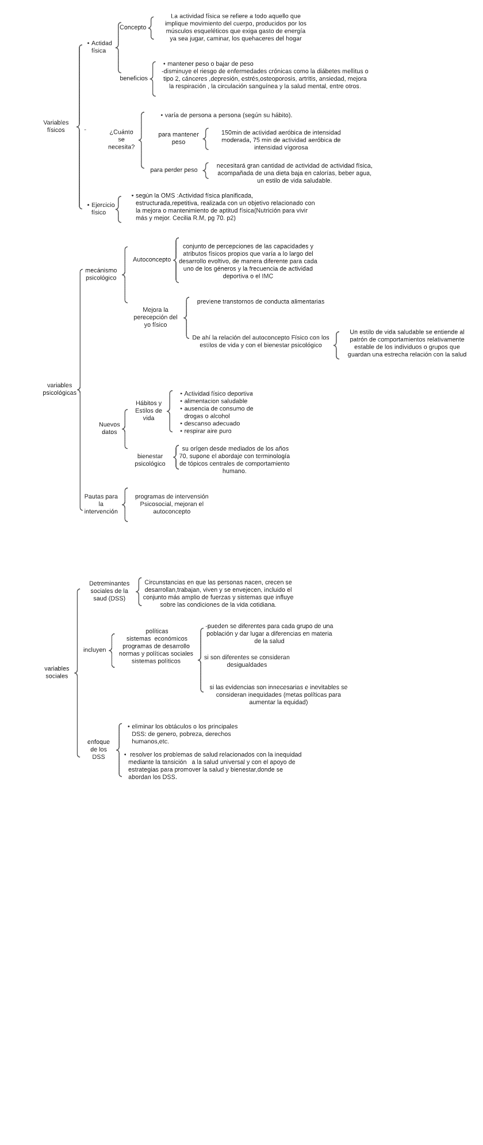

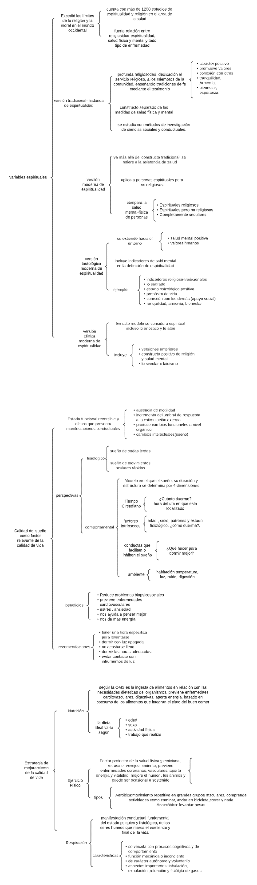

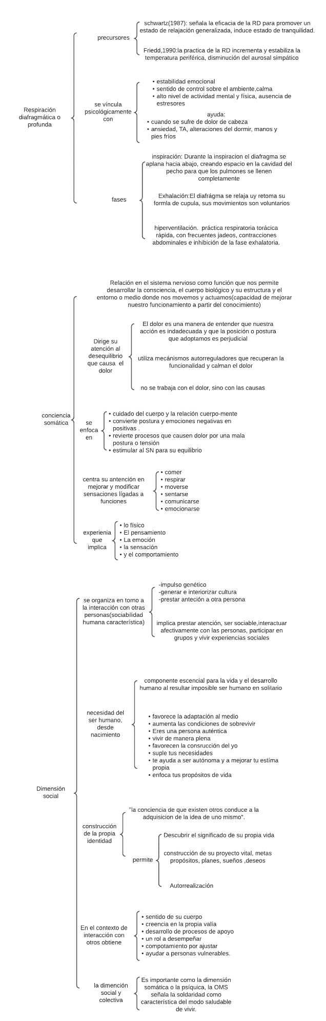

Estilos de vida sana

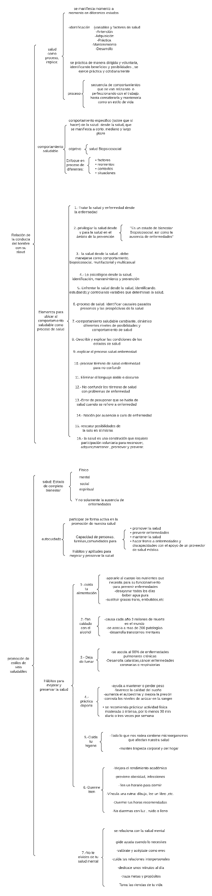

Conclusion

El estilo de vida se forma de hábitos y de costumbres que en conjunto afectan positiva o negativamente la salud, hace más de cien años, la escritora Elena G de white mencionó que la naturaleza provee los agentes necesarios par vivir sanamente: el aire puro, el descanso ,el ejercicio físico,la luz solar, el agua pura, la nutrición o también llamado régimen alimenticio saludable, la temprerancia o dominio propio , y la esperanza o espiritualidad . En total son ocho elementos que se conocen como los ocho remedios naturales que forman por sus iniciales la palabra “ adelante “ . White opinaba que es mucho mejor prevenir la enfermedad que saber cómo tratarla una vez contraída.

Toda persona para su propio bien y el bien de las demás personas debería conocer éstas leyes de la salud denominadas Leyes de la vida o los ocho remedios naturales , y seguirlas con toda conciencia; el organismo más maravilloso que existe es el cuerpo humano . Al pasar de los años y en base a la dinámica del mundo en lo que se refiere a la salud ,economía, alimentación, bienestar social podemos darnos cuenta que todo ha cambiado y los problemas de salud relacionados a enfermedades físicas y mentales han aumentado , en su mayoría por el estilo de vida que los seres humanos adoptamos ya sea por hábitos sedentarios, problemas económicos , de salud, familiares, etc; o porque no tenemos la orientación o el interés por cuidar de nuesta salud .kk

Sin embargo, la práctica de hábitos saludables, se ha comprobado científicamente que tiene beneficios para la salud de quien lo práctica , menos prevalencia a las enfermedades crónicas , una mejor calidad de vida, mayor longevidad, rendimiento acedémico, autorrealización, una vida mas sana de manera integral y es curioso saber que al mejorar un estro estilo de vida nos hacemos un bien a nosotros mismos, nuestro cuerpo lo agradece.

Adoptar nuevos hábitos puede resultar una labor difícil, hace falta motivación y compromiso. Algunas veces se inicia con una clara convicción de los beneficios que se obtendrán; otras veces por curiosidad u otras razones. No obstante, solo vivimos una vez, y nuestro cuerpo es único, al igual que un automóvil necesita de un buen combustible y un buen mantenimieto para su buen funcionamiento, todo lo que hacemos hoy por nuestra salud nuestro cuerpo nos lo agradecerá mañana, inevitablemente producirá un efecto .

Adoptar hábitos saludables no cuesta nada pero enriquece la vida..

# Bibliografía

(® Doktuz 2017. ). Obtenido de Estilos de Vida Saludable: https://www.doktuz.com/wikidoks/prevencion/estilos-de-vida-saludable.html

Murillo, C. R. (s.f.). Nutrición para vivir más y mejor. mexico: GEMA EDITORES.

*Organización Panamericana de la Salud*. (30 de agosto de 2022). Obtenido de https://www.paho.org/es/temas/nutricion